Teppichpflege

Produktbeschreibung: Feuchtes, stark saugendes, umweltneutrales Teppichreinigungspulver mit angenehmer Duftnote. Wirkt gegen rasche Wiederanschmutzung (Antisoilwirkung). Verschmutzungen werden durch die Reinigungswirkstoffe und zusätzliches Massieren gelöst und im Pulver gebunden. Kein Stauben und Durchnässen – kurze Trockenzeit.

Anwendung/Dosierung: Zur Trockenreinigung und Detaschur frischer Flecken auf Teppichböden und Polstermöbeln aus Synthese- und Naturfasern. Besonders zu empfehlen, wenn kurze Trockenzeiten wegen Begehung gefordert werden.
• 50 – 100 g pro m² je nach Verschmutzung.
Grobschmutz absaugen – Carpo auf bis zu 10 m² verstreuen – einbürsten.
1. Mit Handbürste, 2. mit Einscheibenmaschine und weißem Pad oder Shampoonierbürste, 3. mit Bürstsauger BS bei abgeschalteter Absaugung nur mit Bürstmotor einmassieren. Carpo ca. 20 Minuten einwirken lassen.
Gute Raumlüftung verkürzt die Trocknungszeit. Danach gründlich kreuz und quer absaugen.

Hinweis: Belag auf Farbechtheit prüfen, nicht für Nadelfilz und langfloorige Teppiche geeignet. Verpackung gut verschlossen aufbewahren. Bei sachgerechter Lagerung mindestens 1 Jahr haltbar.

Produktbeschaffenheit: Hellgelbes, feuchtes Pulver
Alle Angaben in unserem Produktdatenblatt basieren auf langjährigen Erfahrungen, sowie Untersuchungen und entsprechen unserem derzeitigen Kenntnisstand. Verarbeitungsarten und Materialbeschaffenheiten im Objekt können jedoch im Einzelnen von uns nicht überprüft werden. Aus diesem Grund geben wir nur allgemeine Verarbeitungshinweise wieder. Der Wert der Arbeiten hängt von der fachgerechten Ausführung durch den Anwender ab. Bei eventuellen Zweifeln über die Verträglichkeit des zu behandelnden Materials verpflichtet sich der Anwender das Produkt an unauffälliger Stelle zu testen und sich gegebenenfalls anwendungstechnische Unterstützung einzuholen. Für unvollständige oder fehlerhafte Angaben im Datenblatt übernehmen wir keine Haftung.
Alle vorhergehenden Produktdatenblätter verlieren mit diesem Datenblatt ihre Gültigkeit.

pH-Wert (Konzentrat): -

Inhaltsstoffe: Tenside, Lösemittel, Phosphate, Polykarboxylate, Duftstoffe, Konservierungsmittel

Sicherheitsdatenblatt auf Anfrage für berufsmäßige Verwender erhältlich.

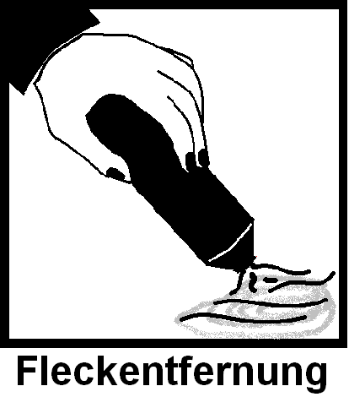



Verpackung: 1/5 kg Gebinde

Art.-Nr.: 260

Produktcode: -
Doc 112004
Lager-Hinweis: Vor Frost und Hitze schützen.

